|  |  |  |  |  |  |
| --- | --- | --- | --- | --- | --- |
|  | | **Curso / *Kurtsoa*** | **Fecha / *Data*** | **Nivel / *Maila*** | **Eval. / *Ebal.*** |
| 2023/24 | 21/05/2024 | 1º | 3ª |
| **Módulo / *Modulua*** | | ***Kodea / Código*** | ***U.Didak /Unid didác*** | ***Tipo*** | **Calificación/*Kalifikazioa*** |
| Base de Datos | | 1DW3 | Todas | Conc-Proc |  |
| **Nombre / Izena** |  | | | | |

**ÍNDICE DEL EXÁMEN**

**Introducción e Instrucciones 1**

**Preguntas de examen 2**

Ejercicio 1 (2 puntos) 2

Ejercicio 2 (6 puntos) 2

Ejercicio 3 (1 punto) 3

Ejercicio 4 (1 punto) 3

**Observaciones y notas del alumno 4**

**Estructura de las tablas 4**

**Contenido de las tablas 5**

# Introducción e Instrucciones

* Cada ejercicio tiene su puntuación indicada junto al título.
* Los nombres de los procedimientos y funciones, vistas y demás objetos deben de ser los indicados en cada enunciado de los ejercicios, en caso contrario se penaliza.
* Además se podrá utilizar el esquema de teoría confeccionado por el alumn@. Si durante el exámen la profesora o el profesor observara que además de teoría el esquema contiene ejercicios hechos, se retirará el esquema al alumno
* Se pueden usar las siguientes herramientas: Sistema gestor de base de datos MySQL, cliente de consola MySQL y editor de texto Visual Studio Code o XAMPP para escribir las sentencias antes de probarlas (sólo un documento en blanco abierto en el editor)  y éste enunciado con las soluciones
* En caso de que el profesor o la profesora observe que el alumno o alumna se encuentra navegando en internet o que hace uso del móvil, deberá de abandonar el exámen y su calificación será de suspenso.
* Realizaremos éste exámen con la BBDD TxurdiJAN (empresa con establecimientos especializados en la venta de comida internacional casera).
* Todo lo que necesitéis para el exámen estará en la carpeta del Moodle **Necesito_examen_3Eval_txurdiJAN**.
* El examen se entregará en una tarea abierta en Moodle. A ella se debera subir éste documento con las respuestas a cada enunciado (**1dw3_bd_eval3_23-24_ES_nombre_apellido.doc** ) además de un archivo *.sql con todos los objetos creados (**1dw3_bd_eval3_23-24_ES_nombre_apellido.sql**).

Where 12 23

# Preguntas de examen

## **Ejercicio 1 (2 puntos)**

Crea una función llamada **tunombre_contar_ingrediente_por_plato** que nos devuelva el número de ingredientes de un plato determinado, aquel plato cuyo nombre indique el usuario en la llamada. Asumimos que los nombres de platos son únicos y que no hay, por tanto, dos platos con el mismo nombre.

Debemos de manejar el error de que el usuario introduzca un plato que no existe, en cuyo caso devolveremos 0.

***Ejemplo*** *para plato ‘Marmitako’*



***Ejemplo*** *para plato ‘txangurro’ o ‘Sopa’*



**Pega aquí el código** de tu función **y** también sus **llamadas** para los platos Txangurro y Marmitako:

Tu código…

DELIMITER //

CREATE FUNCTION IMANOL_contar_ingrediente_por_plato(nombrePlato varchar(50))

RETURNS int

BEGIN

DECLARE cantidad int;

DECLARE error int DEFAULT 0;

DECLARE existe bool DEFAULT 1;

DECLARE CONTINUE HANDLER FOR not found set existe = 0;

SELECT COUNT(id_ingrediente) "cantidad" INTO cantidad

FROM platos_ingredientes pi, platos p

WHERE p.id_plato = pi.id_plato and p.nombre = nombrePlato

GROUP by p.nombre;

IF existe = 0 THEN

RETURN error;

ELSE

RETURN cantidad;

END if;

END; //

Tus llamadas…

SELECT IMANOL_contar_ingrediente_por_plato(‘Marmitako) as cantidad

SELECT IMANOL_contar_ingrediente_por_plato(Txangurro) as cantidad

## **Ejercicio 2 (6 puntos)**

Escribe el procedimiento para obtener los ingredientes y sus cantidades para el plato (nombre_plato) que el usuario introduzca por consola. De nombre ponle **tunombre_procesar_ingredientes_de_plato**.

Al final, mostrará el precio total del plato (suma de precio de ingrediente por cantidad de dicho ingrediente) y el total de ingredientes. Para calcular el total de ingredientes , utilizaremos la función del ejercicio 1. Se puede hacer sin utilizar la función, pero puntuará menos.

|  |  |  |
| --- | --- | --- |
| ***Ejemplo*** *para* ***marmitako*** | ***Ejemplo*** *para* ***txangurro*** | ***Ejemplo*** *para* ***sopa*** |
|  |  |  |

**Pega aquí el código** de tu procedimiento **y** también sus **llamadas** para los platos Marmitako, Txangurro y Sopa:

Tu código…

DELIMITER //

CREATE PROCEDURE IMANOL_procesar_ingredientes_de_plato(nombre_plato(varchar(50)))

BEGIN

DECLARE fin bool DEFAULT 0;

DECLARE nombre_ varchar(50);

DECLARE cant float;

DECLARE unidad varchar(50);

DECLARE c CURSOR for SELECT i.nombre AS Ingrediente, pi.cantidad AS Cantidad, i.unidad_de_medida AS Unidad

FROM platos_ingredientes pi, platos p, ingredientes i

WHERE p.id_plato = pi.id_plato AND pi.id_ingrediente = i.id_ingrediente AND p.nombre = nombre_plato;

DECLARE CONTINUE HANDLER for not found set fin = 1;

OPEN c;

FETCH c into nombre_ ,cant, unidad;

IF fin = 1 THEN

SELECT concat("El plato ",nombre_plato, " no existe o no tiene ingredientes " ) MENSAJE;

ELSE

SELECT concat("Ingredientes de ",nombre_plato, " y cantidades" ) "";

WHILE fin = 0 DO

SELECT concat (nombre_, " ",cant, " ",unidad) as " ";

FETCH c into nombre_ ,cant, unidad;

END WHILE;

CLOSE c;

SELECT IMANOL_contar_ingrediente_por_plato(nombre_plato) as cantidad;

END IF;

END; //

Tus llamadas

Call IMANOL_procesar_ingredientes_de_plato(‘MARMITAKO’)

Call IMANOL_procesar_ingredientes_de_plato(‘Txangurro’)

Call IMANOL_procesar_ingredientes_de_plato(‘sopa)

## **Ejercicio 3 (1 punto)**

Crea una vista llamada **tunombre_composicón_plato** que muestre para cada plato, su nombre y los nombres de cada uno de los ingredientes que componen el plato. Razona si es necesario poner alias a los nombres de columna explicando detalladamente tu decisión

**Pega aquí el código** de tu vista **y** después escribe tu **razonamiento**.

Tu código…

Tu razonamiento…

## **Ejercicio 4 (1 punto)**

Crea un usuario con tu nombre y concédele el privilegio de consultar y manipular (insertar, borrar y modificar) esta vista. Razona si el usuario podrá realizar las operaciones de manipulación sobre la tabla una vez concedidos dichos privilegios.

Tu código…

create user IMANOL

grant select, insert, update, delete on txurdijan.IMANOL_composicón_plato to IMANOL

Tu respuesta…

¿Qué usuario podría realizar ésta operación de creación de usuario con tu nombre? ¿Por qué?

Tu respuesta…

Concéde al usuario con tu nombre la posibilidad de ejecutar la procedure y la función que hemos creado.

Tu código…

Escribe la orden para quitar al usuario con tu nombre la posibilidad de eliminar registros de la vista COMPOSICION_PLATO

Tu código…

Añade la cláusula necesaria para que el receptor de éstos cuatro privilegios pueda concederlos asimismo a otros usuarios

Tu código…

# Observaciones y notas del alumno

# Estructura de las tablas

|  |  |  |  |  |
| --- | --- | --- | --- | --- |
| PLATOS | | | | |
| Nombre campo | Tipo | Valor | Restricción | Descripción |
| id_plato | INT(11) |  | PRIMARY KEY | Identificativo único de plato |
| nombre | VARCHAR(255) |  | NOT NULL | Nombre del plato |
| racion | ENUM | 100, 250, 500 | NOT NULL | Tamaño de la ración en gramos |
| especialidad | VARCHAR(25) |  |  | Plato vegetariano, celiacos, diabetes, bajo en calorías, etc |
| tipo | ENUM | Primero, segundo, postre |  | Indica si es primer plato, segundo o postre |
| origen | VARCHAR(100) |  |  | Pais de origen |
| información_nutricional | TEXT |  |  | Información nutricional del plato |

|  |  |  |  |  |
| --- | --- | --- | --- | --- |
| INGREDIENTES | | | | |
| Nombre campo | Tipo | Valor | Restricción | Descripción |
| id_ingrediente | INT(11) | AUTO_INCREMENT | PRIMARY KEY | Identificativo único de ingrediente |
| nombre | VARCHAR(255) |  | NOT NULL | Nombre del ingrediente |
| descripcion | TEXT |  |  | Descripción del ingrediente |
| precio | DECIMAL(10,2) |  |  | Precio ración de ingrediente |
| categoria | VARCHAR(50) |  |  | Indica si es lácteo, carne, conserva, salsa, especia |
| unidad_de_ medida | VARCHAR (50) |  | .NOT NULL | por ejemplo, gramos, mililitros, unidades, etc |

|  |  |  |  |
| --- | --- | --- | --- |
| PLATOS_INGREDIENTES | | | |
| Nombre campo | Tipo | Restricción | Descripción |
| id_plato | INT(11) | PRIMARY KEY | Identificativo único de plato |
| FOREIGN KEY (platos) |  |
| id_ingrediente | INT(11) | PRIMARY KEY | Identificativo único de ingrediente |
| FOREIGN KEY(ingredientes) |  |
| cantidad | DECIMAL(10,2) |  | Cantidad de raciones del ingrediente utilizado en el plato. |

# Contenido de las tablas

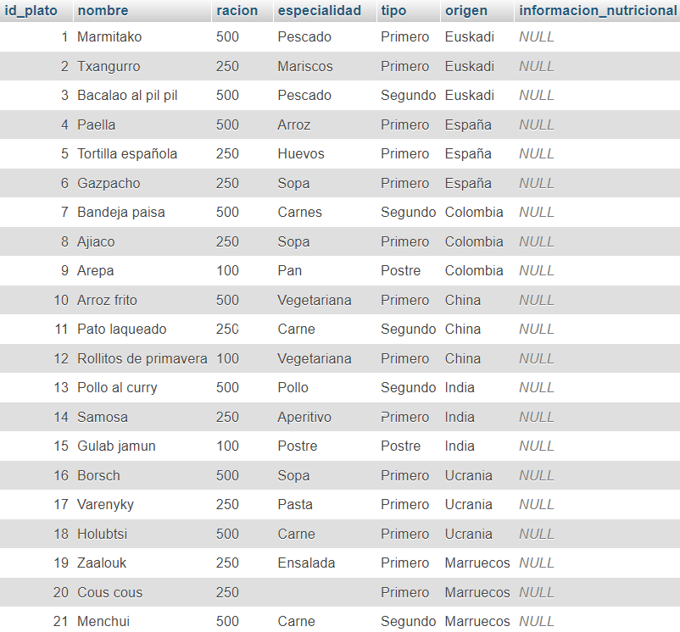

PLATOS

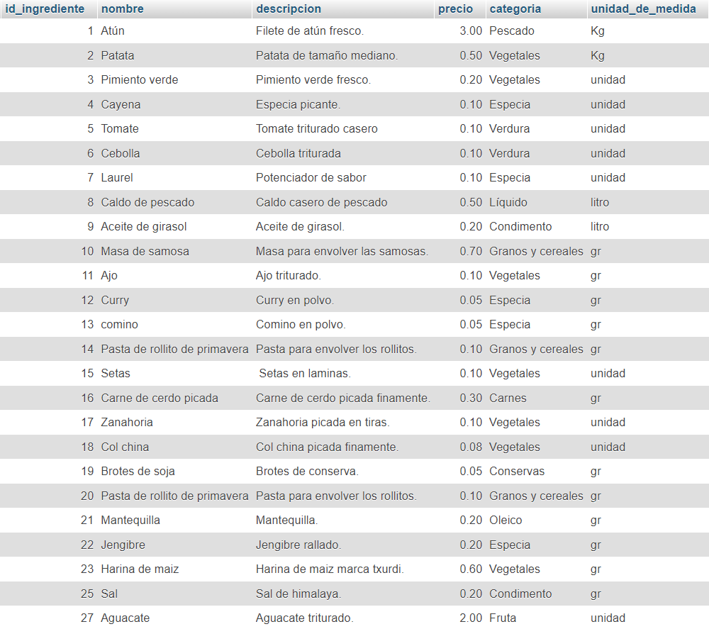

INGREDIENTES

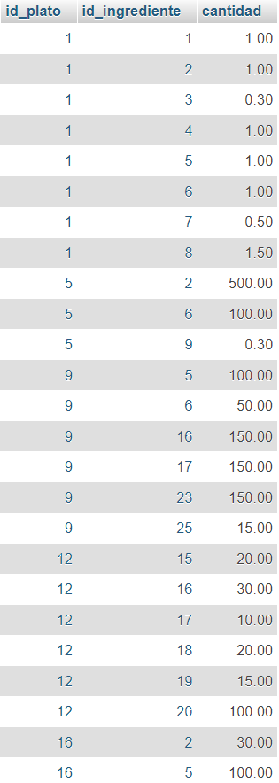

PLATOS_INGREDIENTES